Деревянный примус из подручных средств
17 02 2011
Опубликовано: Author http://finalnews.ru/podruchnie-sredstva/derevyanniy-primus-iz-podruchnich-sredstv.html
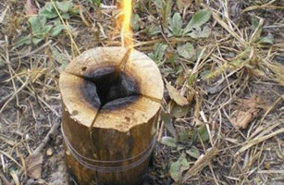
Примус из дерева
Хочу рассказать о деревянном примусе. Вроде здесь такого нет, но могу и ошибаться, если что пишите, решу вопрос ампутацией! Деревянный примус — это устройство, с помощью которого можно как готовить пищу, так и отапливаться или освещать себе дорогу. По легенде это изобретение было увидено и взаимствованно у североамериканских индейцев колонизаторами Христофора Колумба. Оттого и получило название «индейская свеча», а сейчас его ещё называют — «деревянный примус».
Деревянный примус от А до Я
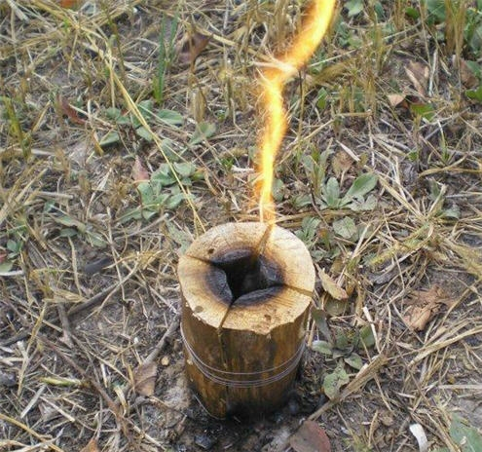
Такой примус как на фото, диаметром 8 см и длиной 10 см, изготавливается в течении 15-20 минут, «работает» в течении 30-35 минут и вследствии хорошего КПД позволяет вскипятить до 2,5 литров воды. А вообщем в таких небольших размерах это изделие спорно и «на любителя». Гораздо эффективнее «свечи» диаметром от 12 см при длине от 18 см.
Сорт дерева из которого будет изготовлен этот «деревянный примус» особого значения не имеет, однако следует помнить, что например ель или сосна «стреляют» и дают много искр, поэтому использовать такую «свечу» для обогрева будет не совсем удобно и комфортно. Береза горит хорошо и жарко, не «стреляет», но пламя у нее немного коптит, особенно в конце горения. Больше всего подойдет сухая осины, которая горит ровным и бесцветным пламенем. В любом случае, при изготовлении «индейской свечи» надо использовать по возможности, как можно более сухое, но не гнилое дерево.
Внешние пропорции «свечи» зависят от предполагаемого использования — например для приготовления пищи больше всего подойдет короткая, но толстая, для освещения — длинная и тонкая, чтобы ее было удобно носить, а вот для отопления — толстая и длинная, она будет гореть несколько часов.
Сам процесс изготовления «деревянного примуса» очень прост. Отпиливаем заготовку нужной длины.
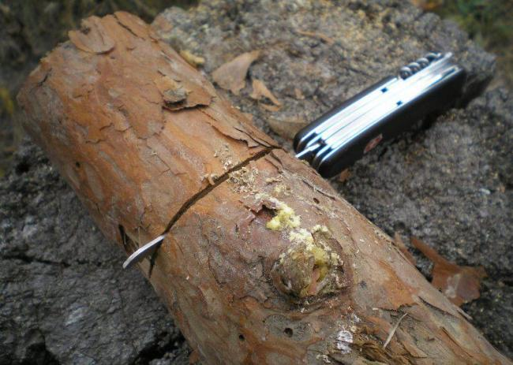
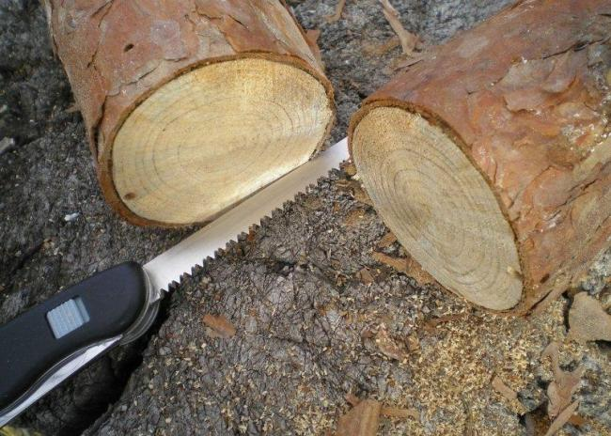
Раскалываем кругляк пополам и затем половинки еще раз пополам. Хочется заметить, что раскалывать заготовку на четыре части вовсе не обязательно, чем меньше будет щелей тем позже именно по этим щелям «свеча» прогорит, однако вырезать сердцевину из друх половинок заготовки более нудно и труднее, чем срезать углы четвертинок.
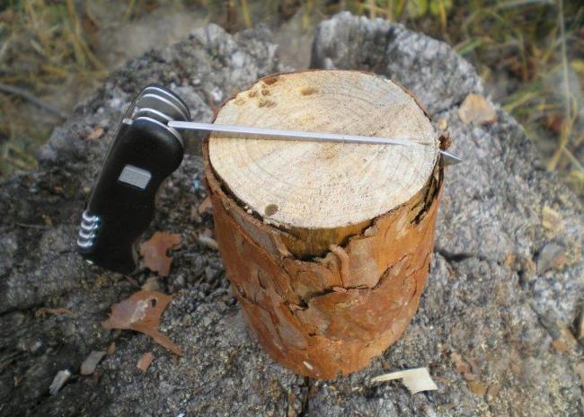
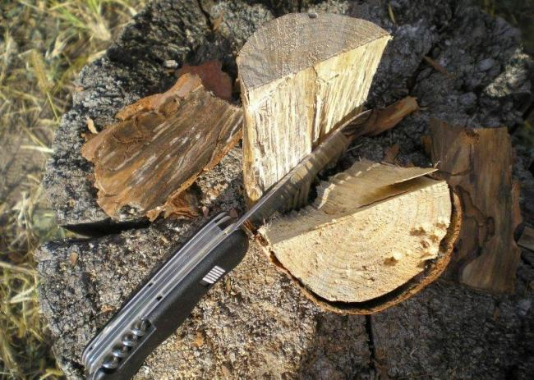
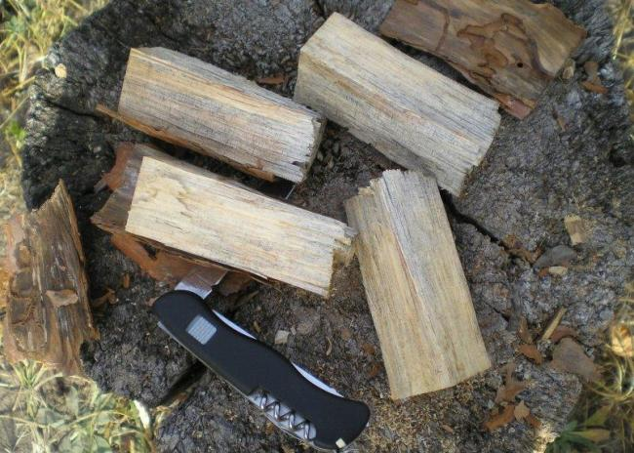
Вырезаем сердцевину и делаем насечки, чтобы получилось вот так.
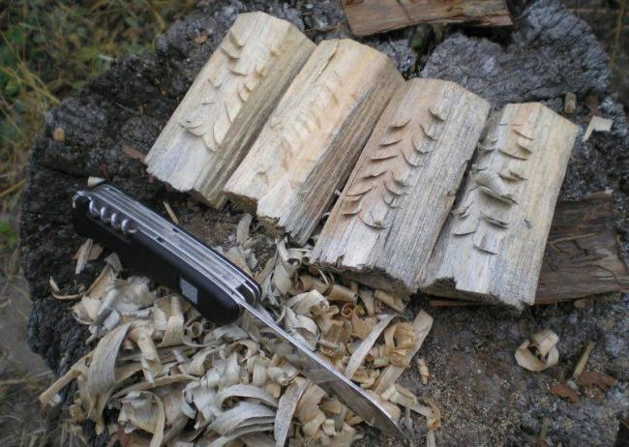
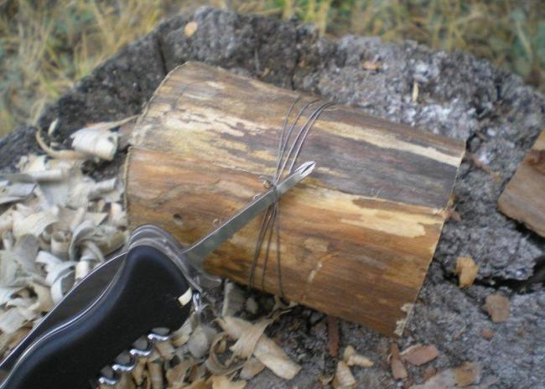
Крепко соединяем проволокой четвертинки, добиваясь как можно более плотной подгонки их друг к другу, и набиваем середину мелкими кусочками бересты, лучиной или оставшимися от строгания опилками так, чтобы при этом не был перекрыт свободный проход воздуха по каналу, иначе не будет тяги. Если есть возможность, то «свечу» следует устанавливать на камни или полешки, чтобы у ее нижнего конца был небольшой зазор для доступа воздуха. Если нет, то заранее следует вырезать в нижней части заготовки небольшой боковой воздуховод.
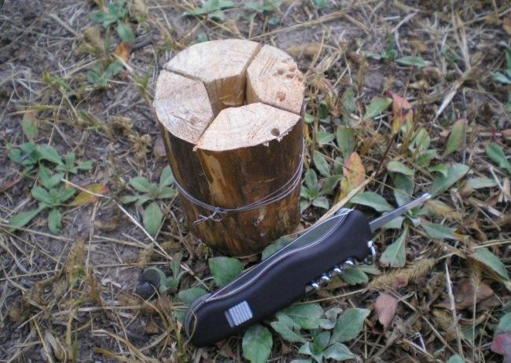
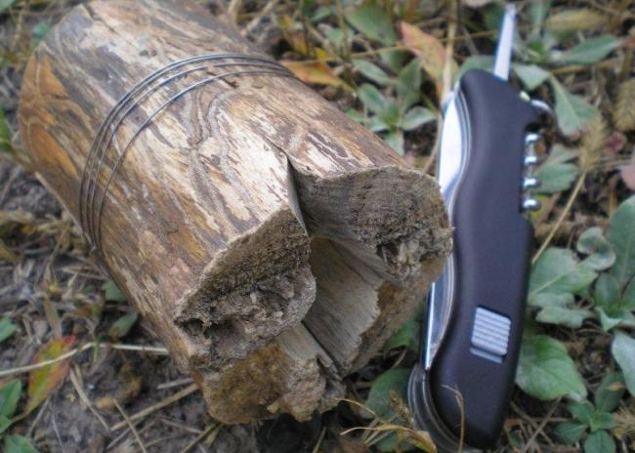
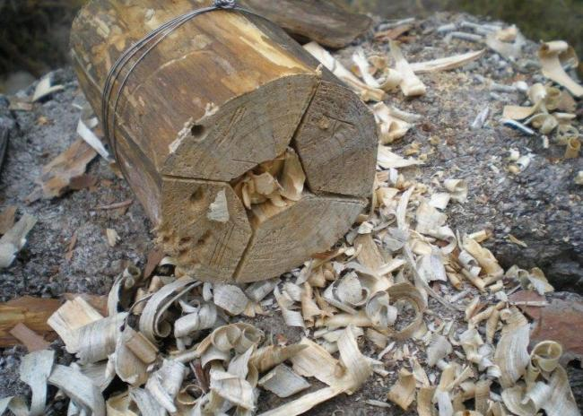
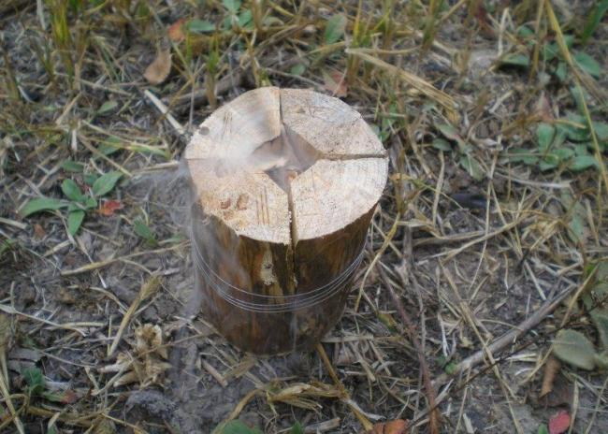
Разжигаем, при этом следует учитывать, что если основной очаг огня сосредоточить в верхней части канала «свечи», то она будет гореть долго, но слабым пламенем, а если разжигать «свечу» снизу, то она сгорит быстрее, но пламя будет сильным. Сам процесс разжигания требует некоторых навыком и практики, с каждым разом будет получаться все быстрее.
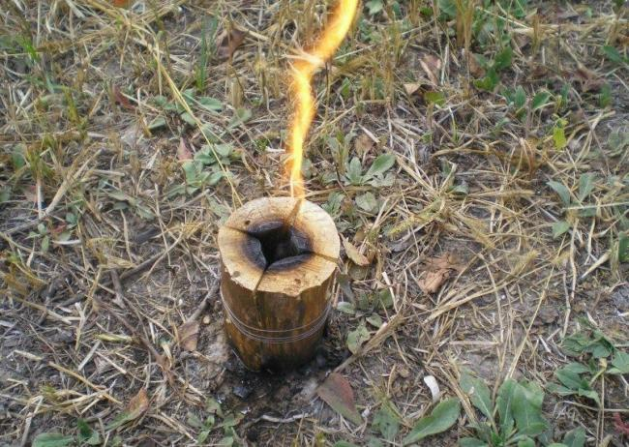
Силу пламени «деревянного примуса» достаточно просто регулировать перекрытием подачи воздуха снизу. Для приготовления пищи достаточна высота пламени в 8-10 см. При использовании «свечи» в качестве факела, ее, даже сильно горящую, можно держать в руке, дерево хороший теплоизолятор.
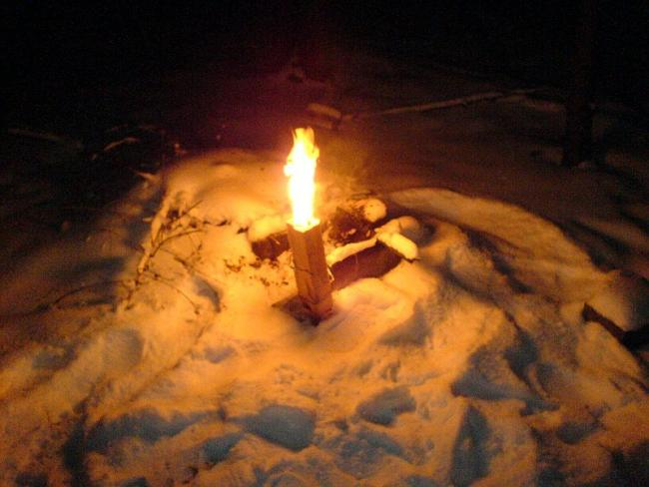
При полной блокировки доступа воздуха снизу «свечи», она переходим в режим интенсивного тления, что удобно для подогрева уже готовой, но остывшей пищи. Кроме того «свечу» не обязательно дожигать от начала и до конца, как только необходимость в ней отпадает она просто гасится путем перекрытия доступа воздуха одновременно снизу и сверху.

